Prifysgol De Cymru

Cynllun Myfyrio ac Arsylwi ar Ymarfer 2018 - 2021

Llawlyfr Staff
Cynnwys

Nod y Cynllun 4
Staff sy'n cymryd rhan yn y Cynllun 4
Paru arsylwyr ac arsylweion 4
Themâu ar gyfer myfyrio ac arsylwi 5
Pa mor aml mae myfyrio ac arsylwi yn digwydd 6
Trefniadau'r rhag-gyfarfod 6
Gwaith papur y Cynllun 6
Rhannu canlyniadau'r myfyrdod a'r arsylwadau 7
Ffurflen: 1 Rhan 1 – Taflen adborth i'r arsylwai i'w chwblhau gan yr arsylwr (cyfrinachol i'r arsylwai a'r arsylwr) i'w defnyddio ar gyfer gweithgareddau heblaw arsylwi mewn dosbarth 8
Ffurflen 1 Rhan 2 Taflen adborth i'r arsylwai i'w chwblhau gan yr arsylwr wrth arsylwi ar weithgaredd dosbarth yn cael ei addysgu (cyfrinachol i'r arsylwai a'r arsylwr) 9
Ffurflen 2 – Rhestr o staff a arsylwyd a dyddiadau'r arsylwadau 11
Ffurflen 3 - Adroddiad cyfunol dienw yr arsylwr ar gyfer Pennaeth Dysgu, Addysgu a Phrofiad Myfyrwyr y Gyfadran/Pennaeth Dysgu ac Addysgu Coleg Brenhinol Cerdd a Drama Cymru a CELT 12

Datganiad Polisi
Mae'r Cynllun Myfyrio ac Arsylwi ar Ymarfer wedi ei greu er mwyn cefnogi datblygiad staff academaidd ym mhob agwedd ar ddysgu, addysgu ac asesu.
Mae'r Cynllun wedi ei gymeradwyo gan Bwyllgor Gwella Dysgu ac Addysgu'r Brifysgol, ac mae'n elfen orfodol o waith datblygu staff academaidd y mae gofyn i Gyfadrannau glustnodi adnoddau priodol ar ei gyfer, ac y mae gofyn i'r holl staff sy'n gymwys gymryd rhan ynddo. Yr adnoddau sydd wedi eu neilltuo i'r Cynllun yw:
- Dosraniad priodol o amser staff ar gyfer pawb sy'n gymwys i gymryd rhan fel Arsylwyr ac Arsylweion
- Swyddogaeth Pennaeth Dysgu, Addysgu a Phrofiad Myfyrwyr y Gyfadran sy'n gysylltiedig â'r Cynllun o ran hwyluso paru, monitro ac adrodd ar waith ymgysylltu
- Swyddogaeth CELT yn cynnig hyfforddiant a datblygiad staff ac yn sicrhau arweiniad priodol i'r Cynllun

Nod y Cynllun
Nod y Cynllun Myfyrio ac Arsylwi ar Ymarfer yw hwyluso'r gwaith o rannu ymarfer myfyriol beirniadol rhwng cydweithwyr fel rhan o'u gweithgarwch datblygu staff. Dyluniwyd y Cynllun er mwyn rhoi cyfle i staff sy'n addysgu cynnwys academaidd Prifysgol De Cymru gymryd rhan mewn ymarferiad myfyrio agored a gonest ar eu hymarfer mewn gofod cyfrinachol ar y cyd. Mae'r Cynllun yn hybu colegoldeb a pharch gan roi cyfle i staff sy'n addysgu ar gyrsiau Prifysgol De Cymru fyfyrio ar eu hymarfer. Mae hefyd yn cyfrannu at dystiolaeth ar gyfer cydnabyddiaeth a chadw enw da ar gyfer Cymrodoriaethau cyfredol ac i'r dyfodol.

Staff sy'n cymryd rhan yn y Cynllun
Mae'r Cynllun Myfyrio ac Arsylwi ar Ymarfer yn berthnasol i'r holl staff yng Ngrŵp Prifysgol De Cymru sy'n darparu unrhyw elfen o bortffolio academaidd y Grŵp. Mae'r cynllun yn cynnwys staff ar gontractau amser llawn, rhan-amser, ffracsiynol a fesul awr, ond nid yw'n ymestyn i'r rhai sy'n darparu darlithoedd neu seminarau arbenigol, neu diwtora arbenigol arall fel gwesteion y Brifysgol neu un o'i cholegau partner.
Cyfrinachedd
Mae'r Cynllun Myfyrio ac Arsylwi ar Ymarfer yn bartneriaeth rhwng yr arsylwr a'r arsylwai sy'n bodoli mewn amgylchedd proffesiynol, ac yn seiliedig ar ddull o gyfrinachedd a pharch gan y ddwy ochr. Er bod cynnwys unrhyw sgwrs (drwy ba bynnag ddull) rhwng arsylwyr ac arsylweion yn aros yn gyfrinachol, gall sefyllfaoedd godi lle bydd cyfrinachedd yn cael ei ymestyn er mwyn gwarchod myfyrwyr a staff yn unol â'r gofynion dyletswydd i ofalu sydd ar y cyflogwr. Gall y rhain gynnwys:
- Os oes gan yr arsylwr neu'r arsylwai bryderon bod y naill neu'r llall mewn perygl o achosi niwed i'w hunain neu i eraill
- Os yw'r arsylwr neu'r arsylwai yn credu bod myfyrwyr mewn perygl os na fyddan nhw'n codi pryderon am ymddygiad neu weithgarwch
Cyn codi pryderon a all ymestyn cyfrinachedd, ac i gael rhagor o arweiniad, dylech drafod eich pryderon gyda Phennaeth Dysgu, Addysgu a Phrofiad Myfyrwyr eich Cyfadran.

Paru arsylwyr ac arsylweion
Bydd arsylweion yn dewis cydweithiwr fel arsylwr, o rywle yng ngrŵp y Brifysgol. Bydd gofyn i arsylwyr gael hyfforddiant cyn gwneud unrhyw arsylwadau. Bydd recriwtio i swyddogaeth arsylwr yn agored i'r holl staff academaidd addysg uwch sy'n gweithio i grŵp y Brifysgol. Pennaeth Dysgu, Addysgu a Phrofiad Myfyrwyr y Gyfadran / Pennaeth Dysgu ac Addysgu Coleg Brenhinol Cerdd a Drama Cymru fydd yn hwyluso'r paru.
Mae angen i'r arsylwr fod yn gallu rhoi cyngor ac/neu arweiniad priodol yn ymwneud â'r ymarfer y mae'r arsylwai yn dymuno ymwneud ag ef fel pwnc ei arsylwad ar gyfer y Cynllun Myfyrio ac Arsylwi ar Ymarfer.
Bydd yr arsylwyr yn staff sydd â phrofiad priodol i ymwneud â'r arsylwai ar eu gweithgarwch o ddewis. Darperir hyfforddiant i arsylwyr gan CELT. Ni fydd rheolwyr llinell yn gweithredu fel arsylwyr oni bai bod arsylwai wedi eu gwahodd yn benodol i wneud hynny. Os bydd hyn yn digwydd, bydd y berthynas yn un o gyd-fyfyrio ar ymarfer, yn hytrach na goruchafiaeth hierarchaidd. Mae arsylweion yn rhydd i ddewis arsylwyr o'r tu allan i'w Hysgol neu eu Cyfadran petai hyn yn hwyluso eu myfyrdod a'u harsylwi.
Bydd Pennaeth Dysgu, Addysgu a Phrofiad Myfyrwyr y Gyfadran neu Bennaeth Dysgu ac Addysgu Coleg Brenhinol Cerdd a Drama Cymru yn cynorthwyo cydweithwyr gyda'r gwaith o ddod o hyd i arsylwyr addas lle bo hynny'n briodol.

Themâu ar gyfer myfyrio ac arsylwi
Mae ystod y gweithgareddau sydd wedi'u cynnwys yn y cynllun yn un o'i gryfderau. Caiff cydweithwyr anogaeth i fyfyrio'n feirniadol ar unrhyw agwedd ar eu hymarfer academaidd a sut mae hyn yn berthnasol i'w hymarfer o ran addysgu a/neu gefnogi dysgu. Bwriedir i'r cynllun fod yn berthnasol i bob math o weithgaredd sy'n ymwneud ag addysgu, ac nid sesiynau ystafell ddosbarth neu labordy yn unig. Mae'r cynllun yn cynnwys pob dull o ddarparu, er enghraifft wyneb yn wyneb, ar-lein, addysgu tîm a dysgu cyfunol, lle bo hynny'n briodol.
Gall gweithgareddau gynnwys
- cynllunio a chysyniadoli'r cyfle dysgu (gan gynnwys rhaglenni addysgu, cynlluniau modiwlau a llawlyfrau myfyrwyr)
- datblygu modelau asesu ac arferion marcio
- datblygu deunyddiau dysgu ac addysgu sydd â'r nod o fynd i'r afael â chynwysoldeb yn y cwricwlwm
- darlithoedd, tiwtorialau, gweithdai ymarferol neu seminarau
- darpariaeth a gynigir drwy'r amgylchedd dysgu ar-lein (gan gynnwys defnyddio grwpiau trafod ar-lein, blogiau, wikis, a chymhorthion rhwydweithio cymdeithasol eraill).
Lle bydd arsylwi yn digwydd mewn dosbarth sy'n cael ei addysgu (o leiaf unwaith ym mhob cylch dwy flynedd), bydd arsylwyr ac arsylweion yn cytuno ar unrhyw elfennau penodol o ymarfer addysgu lle mae'r arsylwai wedi gofyn yn benodol am adborth, pa bynnag ddull a ddefnyddir yn y sesiwn a addysgir. Dylai myfyrio beirniadol (mewn trafodaeth neu fel rhan o arsylwad o ddosbarth yn cael ei addysgu) fynd i'r afael â'r pum thema ganlynol sy'n sail i Gynllun Profiad Myfyrwyr Prifysgol De Cymru:
- Ymgysylltu â dysgwyr
- Ymarfer cynhwysol a hygyrch
- Adnoddau dysgu (sy'n cynnwys adnoddau digidol a ffisegol
- Perthnasedd i gyd-destun lleol y dysgwyr
- Defnyddio ymchwil i lywio addysgu

Pa mor aml mae myfyrio ac arsylwi yn digwydd
Mae'r Cynllun Myfyrio ac Arsylwi ar Ymarfer yn gweithredu ar gylch dwy flynedd a disgwylir i gydweithwyr ymwneud ag ef bob blwyddyn. Arsylwir ar gydweithwyr mewn dosbarth sy'n cael ei addysgu o leiaf unwaith ym mhob cylch dwy flynedd.

Trefniadau'r rhag-gyfarfod
Bydd arsylweion ac arsylwyr yn cytuno ar ddyddiad ac amser ar gyfer arsylwi a myfyrio.
Awgrymir bod rhag-gyfarfod yn digwydd er mwyn i'r arsylwai a'r arsylwr drafod trefniadau ymarferol ar gyfer y prif sesiwn myfyrio ac arsylwi. Mae hyn yn arbennig o briodol pan fydd yr arsylwi'n digwydd mewn dosbarth sydd wrthi'n cael ei addysgu. Er nad yw'r cynllun yn pennu cynnwys y rhag-gyfarfod, mae'r enghreifftiau gorau o gyfarfodydd o'r fath yn cynnwys cyfle i'r arsylwai drafod pam eu bod yn frwd dros ddysgu ac addysgu (neu mewn geiriau eraill 'beth rwy'n ei fwynhau am fod yn athro?'). Gallai cynnal y sgwrs gynnar hon mewn modd dwys, myfyriol ac ystyrlon i ymarfer hefyd gyflwyno agweddau sy'n ymwneud â chadw enw da, fel sy'n cael ei nodi yn Nghod Ymarfer AdvanceHE (yr Academi Addysg Uwch yn flaenorol) https://www.heacademy.ac.uk/system/files/downloads/Fellowship%20Code%20of%20Practice.pdf
Cofnodi Gweithgaredd Cynllun Myfyrio ac Arsylwi ar Ymarfer
Ar gyfer arsylwi, mae'n bosib y byddai cydweithwyr yn dymuno defnyddio ffurflenni adborth yr arsylwai (Ffurflen 1, Rhannau 1 a 2) sy'n aros yn gyfrinachol rhwng yr arsylwai a'r arsylwr.
Bydd disgwyl i arsylwai ddiweddaru eu gweithgaredd Cynllun Myfyrio ac Arsylwi ar Ymarfer ar iTrent (gweler y nodiadau ar ddiwedd y llawlyfr yma).
Bydd disgwyl i arsylwyr ddiweddaru iTrent i ddangos eu bod wedi cwblhau eu hyfforddiant (gweler y nodiadau ar ddiwedd y llawlyfr yma).
NI FYDD rheolwyr yn gallu gweld unrhyw nodiadau mae'r arsylwai yn dewis eu gwneud yn iTrent. Dim ond gweld bod cydweithwyr wedi cwblhau eu gweithgaredd Cynllun Myfyrio ac Arsylwi ar Ymarfer a pha aelodau o staff sydd wedi cwblhau'r hyfforddiant Arsylwi fyddan nhw.

Rhannu canlyniadau'r myfyrdod a'r arsylwadau
Hyfforddir arsylwyr i sicrhau nad yw canlyniadau'r cynllun myfyrio ac arsylwi ar ymarfer yn cael eu datgelu y tu allan i'r drafodaeth rhwng yr arsylwr a'r arsylwai. Y canlyniadau yw craidd y Cynllun o ystyried mai'r nod yw hwyluso myfyrdod agored a didwyll o ymarfer. Yn hynny o beth, diben y cynllun yw galluogi datblygu staff nid monitro arferion addysgu staff. Mae manylion yr arsylwad felly yn gyfrinachol i'r arsylwr a'r arsylwai, a bydd yn aros felly oni bai bod yr arsylwai yn dewis rhannu eu hadborth gydag eraill.
Er mwyn i'r Cynllun weithio'n effeithlon, mae gofyn i Bennaeth Dysgu, Addysgu a Phrofiad Myfyrwyr y Gyfadran/Pennaeth Dysgu ac Addysgu Coleg Brenhinol Cerdd a Drama Cymru gynnal cofrestr o ymwneud staff gyda'r cynllun, fel bod modd iddynt roi adroddiad blynyddol i Bwyllgor Gwella Dysgu ac Addysgu'r Brifysgol (LTEC) ynghylch i ba raddau mae staff wedi bod yn ymwneud â'r cynllun, a'r math o weithgarwch maent wedi'i ddewis e.e. arsylwi ar ddosbarth yn cael ei addysgu neu sgwrs feirniadol fyfyriol ynghylch ymarfer. Mae'r adroddiad gan Bennaeth Dysgu, Addysgu a Phrofiad Myfyrwyr y Gyfadran/Pennaeth Dysgu ac Addysgu Coleg Brenhinol Cerdd a Drama Cymru yn ddienw ac mae'n cynnwys gwybodaeth am sawl aelod o staff a arsylwyd a'r gweithgareddau cyffredinol a gynhaliwyd.
Mae CELT yn defnyddio'r adroddiadau hyn er mwyn nodi themâu ar gyfer gweithgareddau datblygu staff. Arweiniodd enghreifftiau o gynlluniau blaenorol at:
- Seminarau CELT ar bynciau penodol er enghraifft defnyddio systemau marcio ar-lein, a chreu cysylltiadau rhwng addysgu, ymchwil ac ysgolheictod
- Prosiectau penodol gan CELT i nodi ymarfer yn y sector ac i fwydo hynny yn ôl i ddatblygu dysgu ac addysgu mewn Prifysgolion
- Cynlluniau yng Ngrŵp Prifysgol De Cymru i'w dyfarnu a'u cydnabod

Ffurflen: 1 Rhan 1 – Taflen adborth i'r arsylwai i'w chwblhau gan yr arsylwr (cyfrinachol i'r arsylwai a'r arsylwr) i'w defnyddio ar gyfer gweithgareddau heblaw arsylwi mewn dosbarth

Enw'r arsylwai:
Enw'r arsylwr:
Dyddiad y gweithgarwch: Amser, o ( ) i ( )

Cytundeb cyn arsylwi
Nodiadau am y gweithgarwch y cytunwyd arsylwi arno: (er enghraifft, paratoi sesiwn ddysgu, deunydd ar-lein, datblygu cwricwlwm, cynllunio asesiad)*

Nodiadau yn ystod yr arsylwad
Enghreifftiau o arferion da o'r arsylwad

Nodiadau ar ôl yr arsylwad
Meysydd a awgrymir ar gyfer y sgwrs fyfyrio ar ôl yr arsylwad:

Sylwadau eraill:
*Bydd canllawiau pellach ynghylch cymhorthion defnyddiol wrth arsylwi ar ystod o weithgareddau ar gael ar wefan CELT

Ffurflen 1 Rhan 2 Taflen adborth i'r arsylwai i'w chwblhau gan yr arsylwr wrth arsylwi ar weithgaredd dosbarth yn cael ei addysgu (cyfrinachol i'r arsylwai a'r arsylwr)

Yn ystod yr arsylwad

Awgrymiadau yw'r pwyntiau bwled isod yn hytrach na chyfres o gwestiynau cyfarwyddol i'w defnyddio yn ystod yr arsylwad. Gallwch ddefnyddio dull ethnograffig o gofnodi'r rhyngweithio yn y dosbarth hefyd. Bydd CELT yn darparu cyfleoedd i ddysgu rhagor am y dechneg hynod berthnasol ac addasadwy yma.

Cyflwyniad:

A wnaed amcanion y sesiwn yn eglur i'r dosbarth?

A nodwyd canlyniadau dysgu disgwyliedig y sesiwn?

A wnaeth y dosbarth gychwyn/orffen ar amser?

A oedd strwythur y sesiwn yn eglur?

(Nodwch os nad yw'n berthnasol)

Cynnwys:

A gafodd y sesiwn ei gosod ar y lefel briodol i'r myfyrwyr oedd yn bresennol er mwyn hwyluso dysgu cynhwysol a hygyrch?

A gafodd enghreifftiau eu cynnwys?
A oedd y cynnwys wedi'i lywio gan waith ymchwil?

(Nodwch os nad yw'n berthnasol)

Cyfranogiad Myfyrwyr:

A wahoddwyd myfyrwyr i gymryd rhan?

Sut y rheolwyd y cyfranogiad?

A wiriodd y tiwtor ddealltwriaeth y myfyrwyr o'r deunydd/dull gweithredu?

(Nodwch os nad yw'n berthnasol)

Defnydd o Adnoddau Dysgu gan gynnwys gofodau, adnoddau dysgu ffisegol a digidol:

A oedden nhw'n eglur ac yn ddealladwy i'r gynulleidfa?

A ddefnyddiwyd gwahanol fathau o adnoddau?

A gafodd y myfyrwyr gyfleoedd i ddefnyddio cyfuniadau priodol o adnoddau?

A oedd yr adnoddau yn cefnogi profiad dysgu'r myfyrwyr yn effeithiol?

(Nodwch os nad yw'n berthnasol)

Nodiadau ar gyfer y sgwrs fyfyrio ar ôl yr arsylwad:
Cofnodi'ch gweithgaredd Cynllun Myfyrio ac Arsylwi ar Ymarfer fel Arsylwai

I gofnodi Arsylwadau Cynllun Myfyrio ac Arsylwi ar Ymarfer yn ESS.

Gall Staff Academaidd gofnodi Arsylwadau Cynllun Myfyrio ac Arsylwi ar Ymarfer o dan Dysgu Personol yn yr Adran Datblygu Gyrfa.

- Mewngofnodwch i'r adnodd Hunan Wasanaeth i Weithwyr (ESS) gan ddefnyddio'r eicon llwyd MyInformation yn yr Hyb a defnyddio eich rhif cyflogres 6 digid i fewngofnodi.
- I gael mynediad at y modiwl Dysgu a Datblygu, dewiswch Datblygu staff.
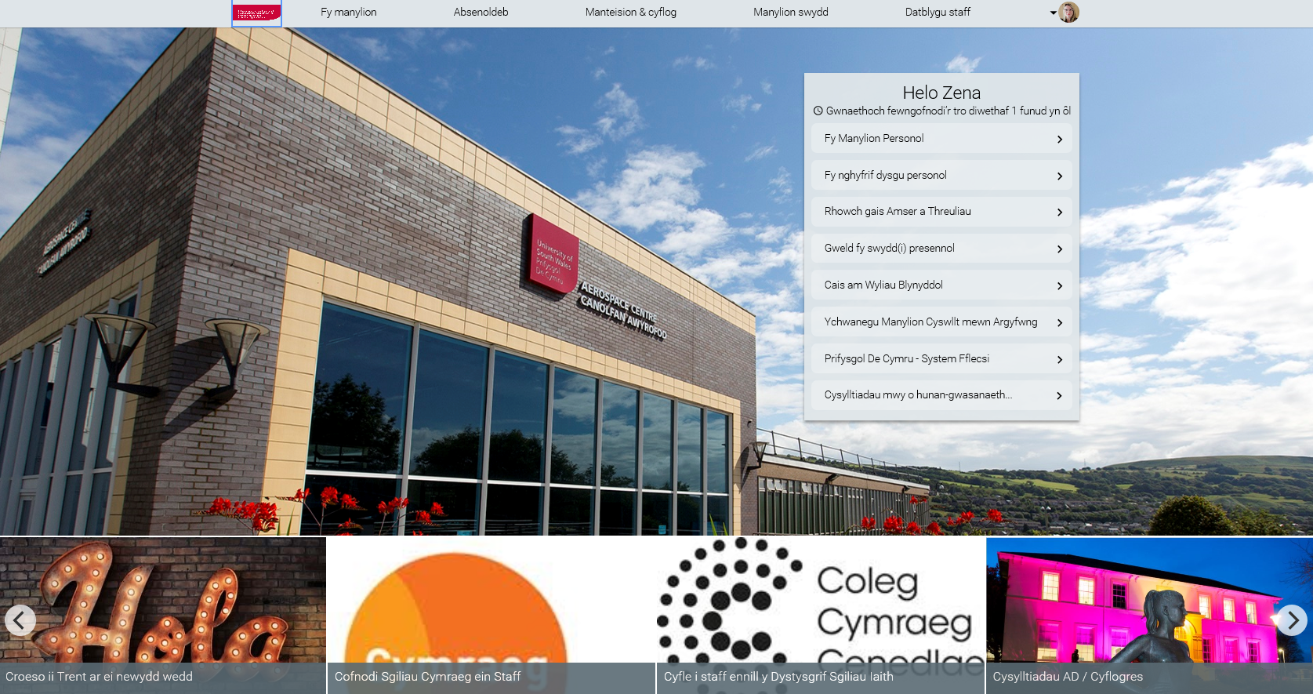

Ychwanegu digwyddiad dysgu personol

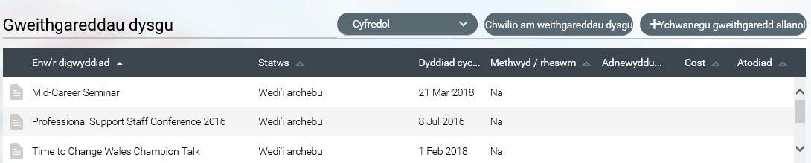
- Dewiswch + Ychwanegu dysgu personol o'r adran Gweithgareddau Dysgu ar y sgrin Gyrfaoedd a Datblygiadau
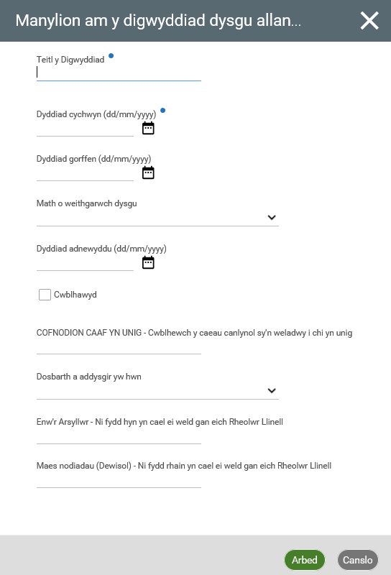

Nodwch y manylion fel uchod. DS: Mae'n orfodol rhoi teitl y digwyddiad.
Dyddiad cychwyn a Dyddiad gorffen – Nodwch ddyddiad yr Arsylwi, bydd y dyddiadau a gofnodwyd yn ymddangos yn eich calendr yn MyInformation, rhowch ddyddiad cychwyn a gorffen.
Dylid cofnodi'r math o Weithgaredd Dysgu fel Cynllun Myfyrio ac Arsylwi ar Ymarfer.
Wedi'i Gwblhau – Ticiwch y blwch Wedi Cwblhau.
Dim ond chi sy'n gallu gweld enw'r arsylwr. Fydd Rheolwyr Llinell ddim ond yn gallu gweld eich bod wedi cael eich arsylwi a phryd. Dim ond chi sy'n gallu gweld eich nodiadau hefyd.

- Click Save
Once a Personal Learning Event has been saved you can upload documents against the event if you choose to do so. These are not visible to your line manager. 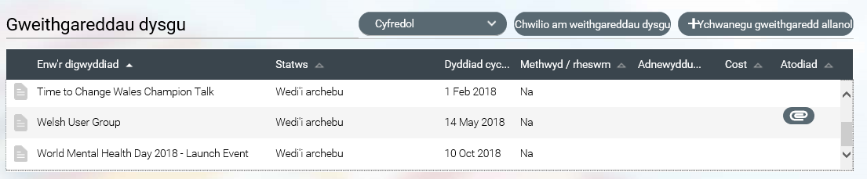
- Click on the paperclip on the event.
- Click Add , this will open the following screen
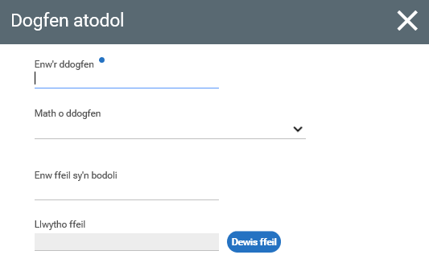
- Name the document
- Upload the file by clicking on the Choose file and locate the file from your PC
- Click Save
Cofnodi'ch gweithgaredd Cynllun Myfyrio ac Arsylwi ar Ymarfer fel Arsylwr.
Bydd Arsylwyr Cymwys yn gweld cofnod o'r cwrs hyfforddi ar eu cofnod Gyrfa a Datblygiad ar iTrent, ynghyd â Sgil Arsylwr y Cynllun Myfyrio ac Arsylwi ar Ymarfer o dan adran Sgiliau ac Arbenigedd, sydd hefyd i'w weld ar y Tab Gyrfa a Datblygiad
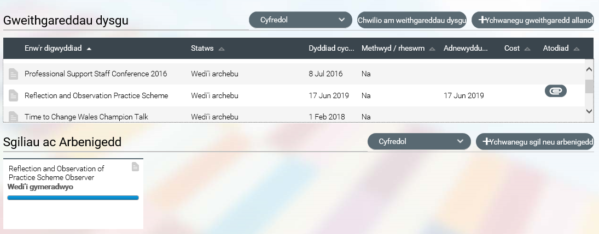

Gwedd Rheolwr Llinell o Weithgaredd Cynllun Myfyrio ac Arsylwi ar Ymarfer.

Gwedd Rheolwr Llinell o Gofnodion Cynllun Myfyrio ac Arsylwi ar Ymarfer.

Bydd modd i Reolwyr Llinell weld ar iTrent pa gydweithwyr sydd wedi cwblhau eu Harsylwadau, a pha rai sydd wedi cael eu hyfforddi fel Arsylwyr Cynllun Myfyrio ac Arsylwi ar Ymarfer.
- Mewngofnodi i iTrent gan ddefnyddio Rôl MSS Prifysgol De Cymru.
- Defnyddiwch y ddolen Pobl ar eich sgrin Hafan a dewiswch aelod o staff, bydd sgrin Crynodeb o'r Unigolyn fel isod yn llwytho.
- Dewiswch y Ffolder Dysgu a Datblygu
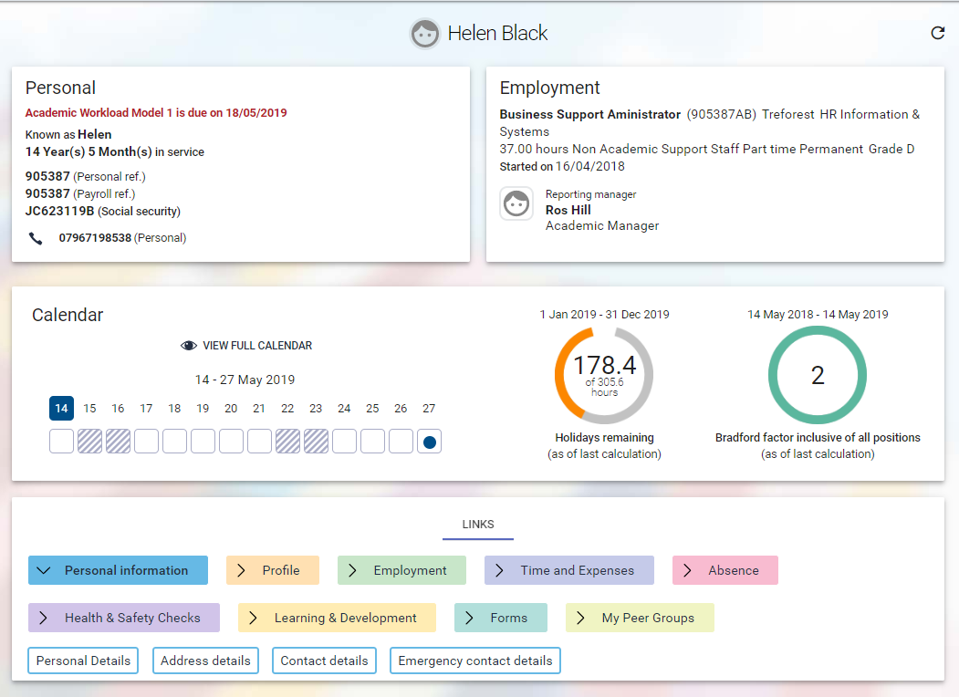

I weld Arsylwadau y Cynllun Myfyrio ac Arsylwi ar Ymarfer sydd wedi'u Cofnodi
- Defnyddiwch y botwm Gweld Cofnod Dysgu Personol 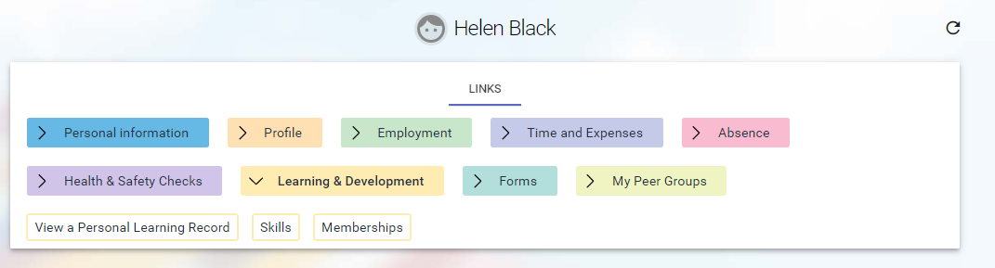
- Dewiswch y gweithiwr rydych chi am ei weld drwy ddefnyddio'r ffynhonnell chwilio
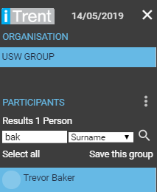
Mae'r Arsylwad wedi'i gofnodi o dan y digwyddiadau Dysgu Personol gan y gweithiwr gan ddefnyddio'r adnodd Hunan Wasanaeth i Weithwyr - ESS.
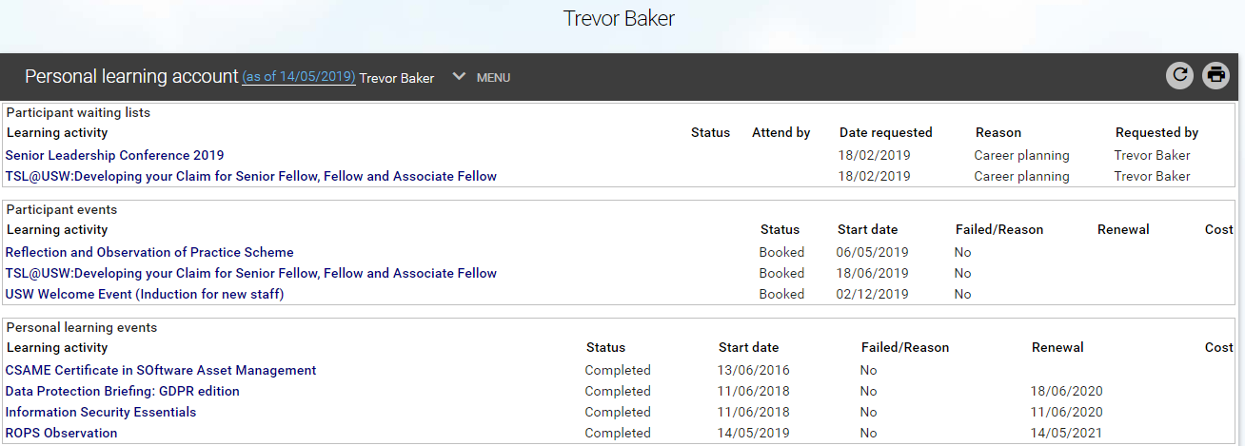
- Bydd clicio ar enw'r digwyddiad yn mynd â chi at fanylion y cofnod Cynllun Myfyrio ac Arsylwi ar Ymarfer. DS: Fel rheolwr llinell, ni fydd modd i chi weld manylion llawn y Cynllun Myfyrio ac Arsylwi ar Ymarfer gan eu bod yn gyfrinachol rhwng yr Arsylwai a'r Arsylwr.

Gweld Cofnod Sgiliau Arsylwr Cynllun Myfyrio ac Arsylwi ar Ymarfer
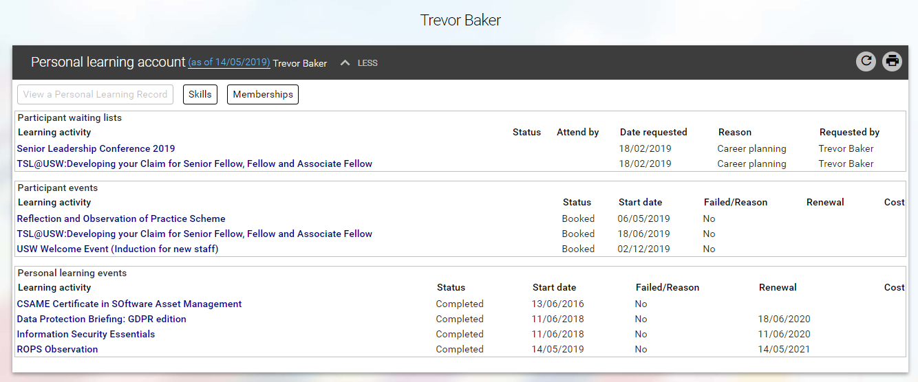
Defnyddiwch y ddolen Sgiliau o'r Ffolder Dysgu a Datblygu. Bydd hyn yn llwytho pa Sgiliau mae'r gweithiwr wedi'u nodi ar eu cofnod.

O fewn yr amser a ddosrannir ar gyfer Dyletswyddau Academaidd yn y Model Llwyth Gwaith Academaidd
Yn ôl y terfynau cyfrinachedd a nodwyd yn y ddogfen hon

